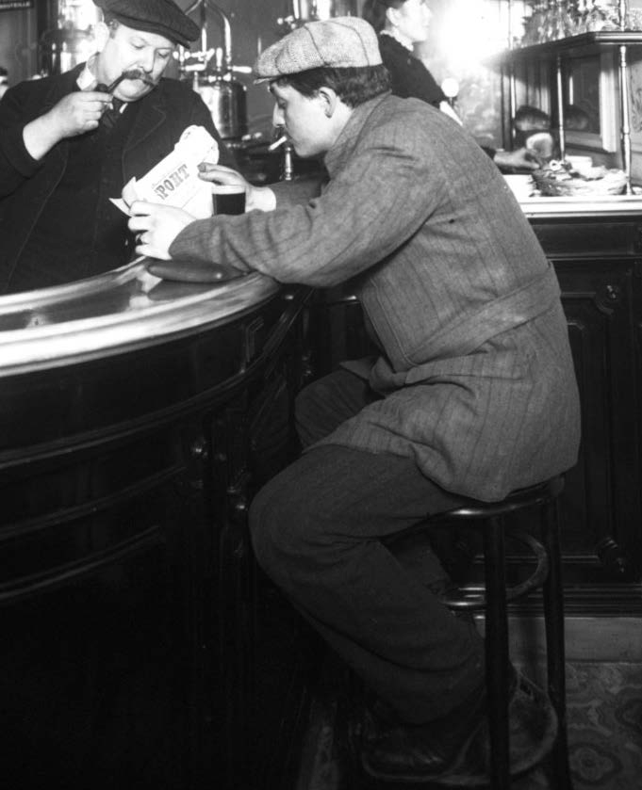

La semaine :
découpe et usages du
temps hebdomadaire au XXe siècle
Atelier de trAvAil de l’ANr NumApresse
SALLE DE L’IRBIMMA
19 NOVEMBRE 2018
Centre Sorbonne, 17, rue de la Sorbonne, escalier B, dernier étage, Paris 5e

Inscription obligatoire auprès de Madame Sophie Lhermitte : sophie.lhermitte@univ-paris1.fr

La semaine : découpe et usages du temps hebdomadaire au XXe siècle
s
Atelier de travail de l’ANR Numapresse

L’essor rapide des « magazines d’information » à compter de la fin des années 1920 est un constat classique de l’histoire de la presse. La fortune de ces périodiques, qui ravissent une large part de la motricité médiatique du XXe siècle, est souvent réduite à leur dimension visuelle (photographique) ainsi qu’au rôle qu’y jouent le reportage et la littérature. Mais leur mode de périodicité – hebdo- madaire – y contribue aussi très largement. Ce sont les usages renouvelés de cette découpe du temps que cet atelier voudrait interroger. A l’heure d’une déprise rapide du temps religieux, comment la semaine réorganise-t-elle le temps social et personnel ? Coups de sonde et discussion.

Lundi 19 novembre 2018, 9h30-17h – Université Paris 1 Panthéon-Sorbonne, 7 rue de la Sorbonne, Esc. B, 4e ét., s. H 308

Matin, 9h30-12h30. Modération : Marie-Eve Thérenty (Université de Montpellier)

« Organiser la semaine », Dominique KALIFA (Université Paris 1 Panthéon-Sorbonne)

« La semaine sportive », Paul DIETSCHY (Université de Franche-Comté)

« La semaine cinématographique », DimitriVEZYROGLOU (Université Paris 1 Panthéon- Sorbonne)
VIZYRIGLOU
« La semaine radiophonique », Cécile MEADEL (Université Panthéon-Assas, IFP)

Après-midi, 14h-17h, Modération : Paul ARON (Université libre de Bruxelles)
« La semaine politique et parlementaire », Eric THIERS (Assemblée nationale/Cevipof)

« La semaine scolaire », Pierre PORCHER (Sorbonne-Université)

« Semaine de travail, semaine salariale », discussion avec Michel PIGENET (Université Pa- ris 1 Panthéon-Sorbonne)

